Кутовой Иван ПР23/1
Лабораторная работа №8
Тема: «Применение отладочных классов в проекте»

Цель: научиться применять отладочные классы в процессе разработки программного обеспечения для эффективного поиска и устранения ошибок, а также повышения качества и надежности проекта.

Ход работы

Методические рекомендации:
Задача о рюкзаке − это одна из самых популярных задач комбинаторной оптимизации. Приведём классическую формулировку задачи о рюкзаке.

Задание. Есть рюкзак с ограниченной вместимостью по массе; также имеется набор вещей с определенным весом и ценностью. Необходимо подобрать такой набор вещей, чтобы он помещался в рюкзаке и имел максимальную ценность (стоимость).
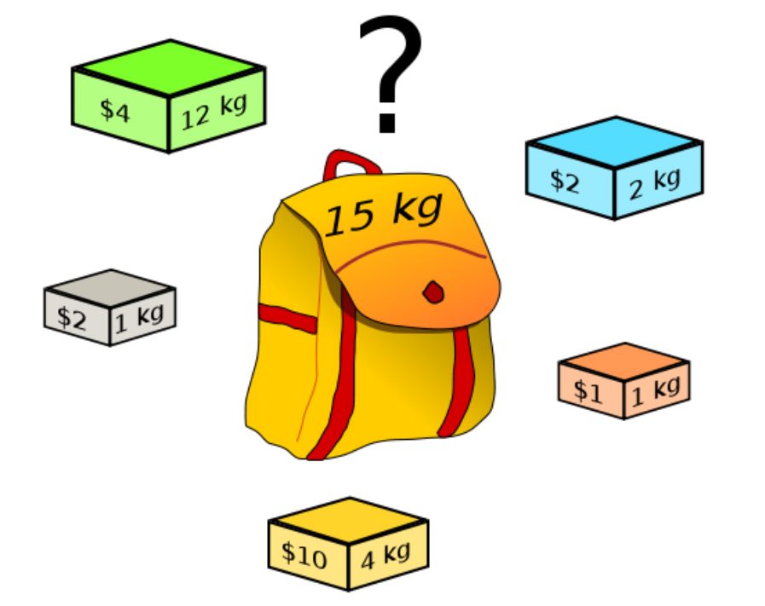
Рис. 1. Условие задачи о рюкзаке
Обозначим максимальный вес ранца, как W, а количество различных вещей N. При этом в наборе могут быть абсолютно одинаковые предметы.
Каждый предмет имеет: название, вес и стоимость:
Название | Вес | Стоимость
Книга | 1 | 600
Бинокль | 2 | 5000
Аптечка | 4 | 1500
Ноутбук | 2 | 40000
Котелок | 1 | 500

Чтобы решить задачу, необходимо составить все комбинации наборов предметов и выбрать тот набор, масса которого не более W, а общая стоимость (по отношению к другим подходящим наборам) максимальна.
В рамках терминов комбинаторики это означает, что нужно рассмотреть все перестановки из N. Общее количество перестановок находится по формуле: N!
Если предметов пять, то придётся рассмотреть 5! = 120 различных наборов предметов.
Очевидно, что вычислительная сложность алгоритма полного перебора для решения задачи о рюкзаке равна O (N!).
Минусом способа полного перебора всех предметов, является то, что если количество вещей велико, тогда алгоритм не даст решения за приемлемое время, поскольку факториал является чрезвычайно быстро растущей функцией.
Приступим к реализации поставленной задачи:
- Создайте базу данных «backpack».
- В базе данных «backpack» создайте таблицу objects.
- Добавьте данные в таблицу.
- Полученная таблица выглядит так:
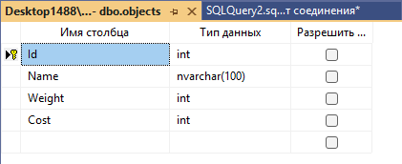
Рис. 2. Конструктор таблицы objects

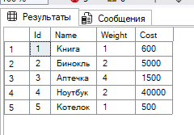
Рис. 3. Записи в таблице objects

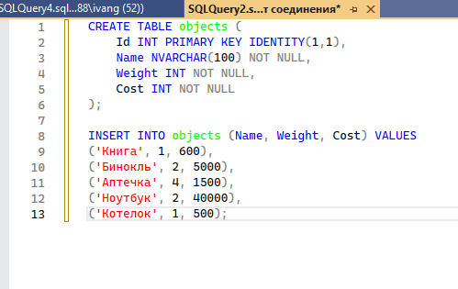
Рис. 4. Создание таблицы objects и заполнение данными

- Расположим на форме Windows Forms элемент управления ListView с тремя столбцами под атрибуты сущности «Предмет» − в него будем выводить исходный набор данных, а затем решение задачи. Потом добавим Label с надписью «Максимальный вес рюкзака», далее TextBox (в котором записан этот максимальный вес) и две кнопки (Button) − «Решить» и «Показать исходные данные» (будет выводить набор предметов из условия в ListView).
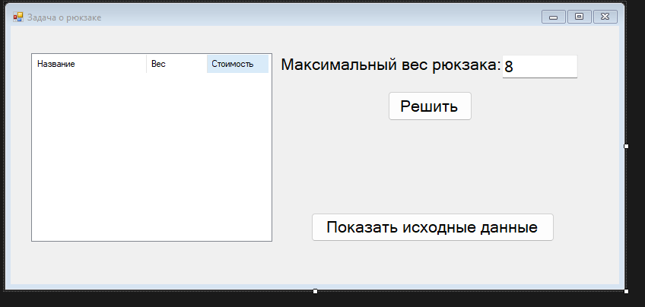
Рис. 5. Макет формы Form1

- Решим задачу о рюкзаке с помощью написанного кода программы. Исходные данные о предметах − данные из базы данных backpack таблицы objects; вместимость ранца − 8 килограмм.
- После запуска программы форма будет выглядеть следующим образом:
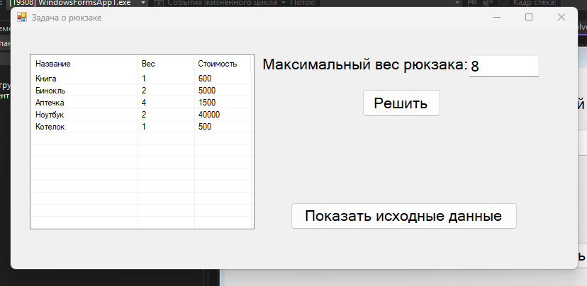
Рис. 6. Запуск программы

- Нажмём кнопку «Решить» и получим решение задачи. Оно приведено в таблице на окне программы:
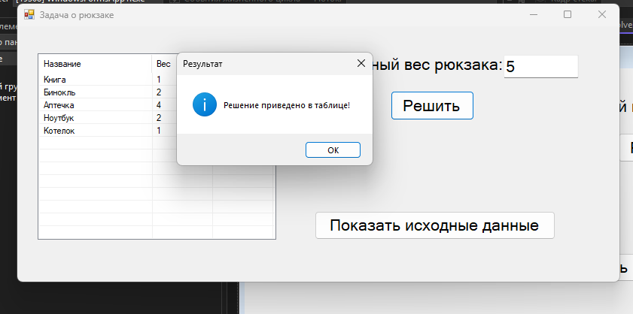
Рис. 7. Результат работы программы

- Теперь необходимо добавить отладочные классы в проект.
Отладка (debugging) – это процесс поиска и устранения ошибок в программном обеспечении. В современной разработке используются различные инструменты и подходы для упрощения этого процесса. В данном проекте реализованы три специализированных отладочных класса, которые помогают разработчику анализировать работу программы, отслеживать время выполнения операций и диагностировать проблемы с базой данных.
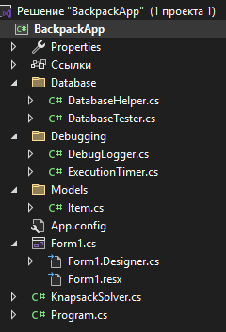
Рис. 8. Обозреватель решений проекта BackpackApp
- Отладочный класс DebugLogger.cs.
Класс предназначен для логирования отладочной информации. Выводит сообщения в окно Output Visual Studio и сохраняет их в текстовый файл debug_log.txt. Позволяет отслеживать выполнение программы, состояние данных и SQL-запросы.
Листинг кода:
using System;
using System.Diagnostics;
using System.IO;
using System.Windows.Forms;
using System.Data.SqlClient;
using System.Collections.Generic;
using BackpackApp.Models;

namespace BackpackApp.Debugging
{
public static class DebugLogger
{
[Conditional("DEBUG")]
public static void Log(string message)
{
string logMessage = $"[DEBUG] {DateTime.Now:HH:mm:ss.fff}: {message}";
Debug.WriteLine(logMessage);
LogToFile(logMessage);
}

[Conditional("DEBUG")]
public static void LogItems(List<Item> items, string stage)
{
if (items == null || items.Count == 0)
{
Log($"{stage}: список предметов пуст");
return;
}

Log($"{stage}:");
foreach (var item in items)
{
Log($" - {item.Name}: вес {item.Weight}, стоимость {item.Cost}");
}
}

[Conditional("DEBUG")]
public static void LogSqlQuery(string query, SqlParameter[] parameters = null)
{
Log($"[SQL] {query}");
if (parameters != null && parameters.Length > 0)
{
Log("[SQL] Параметры:");
foreach (var param in parameters)
{
Log($" - {param.ParameterName}: {param.Value}");
}
}
}

private static void LogToFile(string message)
{
try
{
string logPath = Path.Combine(
Application.StartupPath,
"debug_log.txt");
File.AppendAllText(logPath, message + Environment.NewLine);
}
catch
{
// Игнорируем ошибки записи в файл
}
}
}
}

- Класс ExecutionTimer.cs.
Класс предназначен для измерения времени выполнения операций. Реализует интерфейс IDisposable для удобного использования в блоках using. Автоматически логирует начало и конец операции с указанием затраченного времени в миллисекундах.
Листинг кода:
using System;
using System.Diagnostics;

namespace BackpackApp.Debugging
{
public class ExecutionTimer : IDisposable
{
private readonly Stopwatch _stopwatch;
private readonly string _operationName;
private bool _disposed = false;

/// <summary>
/// Конструктор. Запускает таймер и логирует начало операции
/// </summary>
/// <param name="operationName">Название операции для измерения</param>
public ExecutionTimer(string operationName)
{
_operationName = operationName;
_stopwatch = Stopwatch.StartNew();
DebugLogger.Log($"Начало операции: {operationName}");
}

/// <summary>
/// Останавливает таймер и логирует время выполнения операции
/// </summary>
public void Dispose()
{
if (!_disposed)
{
_stopwatch.Stop();
DebugLogger.Log($"Операция '{_operationName}' завершена за {_stopwatch.ElapsedMilliseconds} мс");
_disposed = true;
}
}
}
}

- Класс DatabaseTester.cs.
Класс предназначен для проверки подключения к базе данных и диагностики проблем с БД в отладочном режиме. Выполняется только в конфигурации Debug благодаря атрибуту [Conditional("DEBUG")].
Листинг кода:
using System;
using System.Data.SqlClient;
using System.Diagnostics;

namespace BackpackApp.Debugging
{
public static class DatabaseTester
{
private const string ConnectionString = @"Server=(localdb)\MSSQLLocalDB;Database=backpack;Trusted_Connection=True;";

/// <summary>
/// Проверяет подключение к базе данных и выводит диагностическую информацию
/// </summary>
[Conditional("DEBUG")]
public static void TestConnection()
{
try
{
DebugLogger.Log("Проверка подключения к базе данных...");

using (var connection = new SqlConnection(ConnectionString))
{
connection.Open();
DebugLogger.Log("Подключение к базе данных успешно установлено");

// Проверка наличия данных в таблице objects
string query = "SELECT COUNT(*) FROM objects";
using (var cmd = new SqlCommand(query, connection))
{
int count = (int)cmd.ExecuteScalar();
DebugLogger.Log($"В таблице objects найдено {count} записей");
}

// Вывод списка всех таблиц в базе данных
string tablesQuery = @"
SELECT TABLE_NAME
FROM INFORMATION_SCHEMA.TABLES
WHERE TABLE_TYPE = 'BASE TABLE'";

using (var tablesCmd = new SqlCommand(tablesQuery, connection))
using (var reader = tablesCmd.ExecuteReader())
{
DebugLogger.Log("Доступные таблицы:");
while (reader.Read())
{
DebugLogger.Log($" - {reader["TABLE_NAME"]}");
}
}
}
}
catch (Exception ex)
{
DebugLogger.Log($"Ошибка подключения к БД: {ex.Message}");
DebugLogger.Log($"Stack trace: {ex.StackTrace}");
}
}
}
}

Таблица 1. Сводная таблица отладочных классов.
Класс | Назначение | Ключевые методы
DebugLogger | Логирование отладочной информации | Log(), LogItems(), LogSqlQuery()
ExecutionTimer | Измерение времени выполнения | ExecutionTimer(), Dispose()
DatabaseTester | Проверка подключения к базе данных | TestConnection()

Все отладочные сообщения также сохраняются в файл debug_log.txt в папке с программой, что позволяет анализировать работу приложения после его завершения.
Преимущества отладочных классов:
- Прозрачность – видно, что происходит в программе в каждый момент времени.
- Производительность – легко выявить узкие места по времени выполнения.
- Диагностика – быстрое обнаружение проблем с базой данных.
- Автоматизация – не нужно вручную добавлять и удалять отладочный код.
- Безопасность – отладочный код не попадает в релиз.
- Удобство – единый интерфейс для всех отладочных операций.
Тестирование:
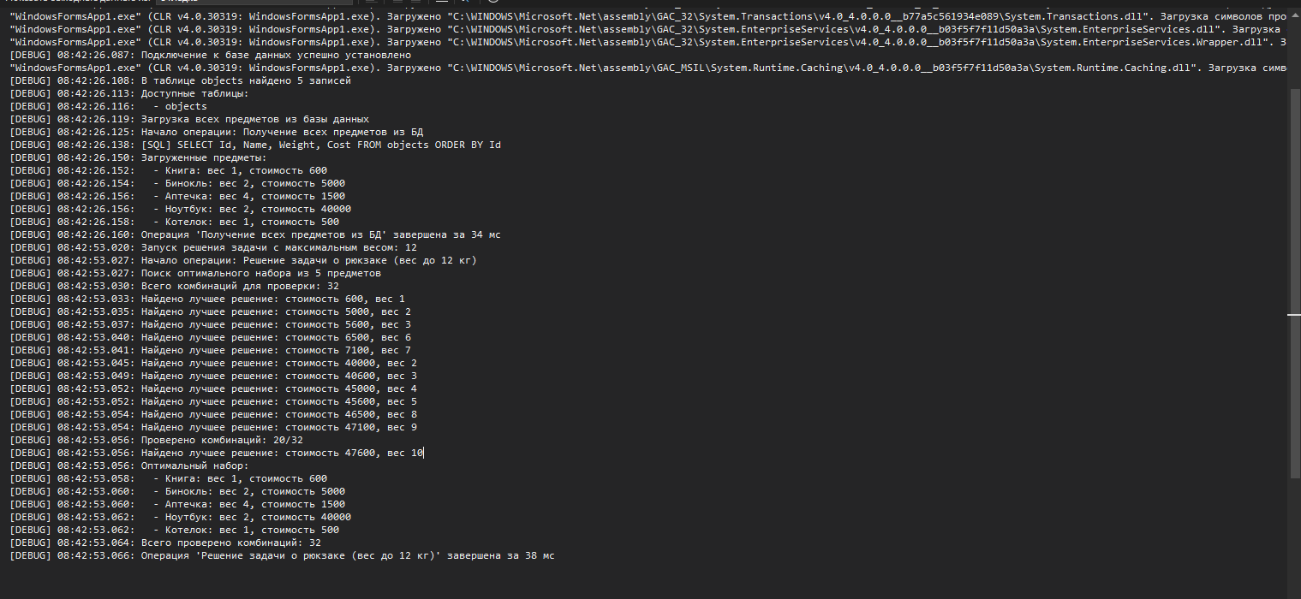
Рис. 9. Вывод в режиме отладки

Контрольные вопросы
- Отладка (debugging) - это процесс поиска, анализа и устранения ошибок в программном обеспечении, включающий выявление причин некорректной работы и их исправление.
- В проекте используются три отладочных класса:
DebugLogger - для логирования
ExecutionTimer - для измерения времени
DatabaseTester - для диагностики БД
- Класс DebugLogger предназначен для логирования отладочной информации, вывода сообщений в окно Output Visual Studio и сохранения их в файл debug_log.txt.
- Класс ExecutionTimer измеряет время выполнения операций, автоматически логируя начало и конец с указанием затраченного времени.
- Отличия Debug и Release версий:
Debug: содержит отладочную информацию, не оптимизирована, позволяет использовать точки остановки
Release: оптимизирована, не содержит отладочной информации, предназначена для конечных пользователей

Приложение А
Скрипт базы данных backpack
USE [master]
GO

/****** Object: Database [backpack] Script Date: 20.03.2026 8:50:27 ******/
DROP DATABASE [backpack]
GO

/****** Object: Database [backpack] Script Date: 20.03.2026 8:50:27 ******/
CREATE DATABASE [backpack]
CONTAINMENT = NONE
ON PRIMARY
( NAME = N'backpack', FILENAME = N'D:\Database\backpack.mdf' , SIZE = 8192KB , MAXSIZE = UNLIMITED, FILEGROWTH = 65536KB )
LOG ON
( NAME = N'backpack_log', FILENAME = N'D:\Database\backpack_log.ldf' , SIZE = 8192KB , MAXSIZE = 2048GB , FILEGROWTH = 65536KB )
WITH CATALOG_COLLATION = DATABASE_DEFAULT, LEDGER = OFF
GO

IF (1 = FULLTEXTSERVICEPROPERTY('IsFullTextInstalled'))
begin
EXEC [backpack].[dbo].[sp_fulltext_database] @action = 'enable'
end
GO

ALTER DATABASE [backpack] SET ANSI_NULL_DEFAULT OFF
GO

ALTER DATABASE [backpack] SET ANSI_NULLS OFF
GO

ALTER DATABASE [backpack] SET ANSI_PADDING OFF
GO

ALTER DATABASE [backpack] SET ANSI_WARNINGS OFF
GO

ALTER DATABASE [backpack] SET ARITHABORT OFF
GO

ALTER DATABASE [backpack] SET AUTO_CLOSE OFF
GO

ALTER DATABASE [backpack] SET AUTO_SHRINK OFF
GO

ALTER DATABASE [backpack] SET AUTO_UPDATE_STATISTICS ON
GO

ALTER DATABASE [backpack] SET CURSOR_CLOSE_ON_COMMIT OFF
GO

ALTER DATABASE [backpack] SET CURSOR_DEFAULT GLOBAL
GO

ALTER DATABASE [backpack] SET CONCAT_NULL_YIELDS_NULL OFF
GO

ALTER DATABASE [backpack] SET NUMERIC_ROUNDABORT OFF
GO

ALTER DATABASE [backpack] SET QUOTED_IDENTIFIER OFF
GO

ALTER DATABASE [backpack] SET RECURSIVE_TRIGGERS OFF
GO

ALTER DATABASE [backpack] SET DISABLE_BROKER
GO

ALTER DATABASE [backpack] SET AUTO_UPDATE_STATISTICS_ASYNC OFF
GO

ALTER DATABASE [backpack] SET DATE_CORRELATION_OPTIMIZATION OFF
GO

ALTER DATABASE [backpack] SET TRUSTWORTHY OFF
GO

ALTER DATABASE [backpack] SET ALLOW_SNAPSHOT_ISOLATION OFF
GO

ALTER DATABASE [backpack] SET PARAMETERIZATION SIMPLE
GO

ALTER DATABASE [backpack] SET READ_COMMITTED_SNAPSHOT OFF
GO

ALTER DATABASE [backpack] SET HONOR_BROKER_PRIORITY OFF
GO

ALTER DATABASE [backpack] SET RECOVERY SIMPLE
GO

ALTER DATABASE [backpack] SET PAGE_VERIFY CHECKSUM
GO

ALTER DATABASE [backpack] SET DB_CHAINING OFF
GO

ALTER DATABASE [backpack] SET FILESTREAM( NON_TRANSACTED_ACCESS = OFF )
GO

ALTER DATABASE [backpack] SET TARGET_RECOVERY_TIME = 60 SECONDS
GO

ALTER DATABASE [backpack] SET DELAYED_DURABILITY = DISABLED
GO

ALTER DATABASE [backpack] SET ACCELERATED_DATABASE_RECOVERY = OFF
GO

ALTER DATABASE [backpack] SET QUERY_STORE = ON
GO

ALTER DATABASE [backpack] SET QUERY_STORE (OPERATION_MODE = READ_WRITE, CLEANUP_POLICY = (STALE_QUERY_THRESHOLD_DAYS = 30), DATA_FLUSH_INTERVAL_SECONDS = 900, INTERVAL_LENGTH_MINUTES = 60, MAX_STORAGE_SIZE_MB = 1000, QUERY_CAPTURE_MODE = AUTO, SIZE_BASED_CLEANUP_MODE = AUTO, MAX_PLANS_PER_QUERY = 200, WAIT_STATS_CAPTURE_MODE = ON)
GO

ALTER DATABASE [backpack] SET READ_WRITE
GO

Приложение Б
Код класса DatabaseHelper.cs
using System;
using System.Collections.Generic;
using System.Data.SqlClient;
using BackpackApp.Debugging;
using BackpackApp.Models;

namespace BackpackApp
{
public class DatabaseHelper
{
private readonly string connectionString;

public DatabaseHelper()
{
connectionString = @"Server=DESKTOP1488\SQLEXPRESS;Database=backpack;Trusted_Connection=True;";
}

public List<Item> GetAllItems()
{
var items = new List<Item>();

using (var timer = new ExecutionTimer("Получение всех предметов из БД"))
{
string query = "SELECT Id, Name, Weight, Cost FROM objects ORDER BY Id";
DebugLogger.LogSqlQuery(query);

try
{
using (var connection = new SqlConnection(connectionString))
{
connection.Open();
using (var command = new SqlCommand(query, connection))
using (var reader = command.ExecuteReader())
{
while (reader.Read())
{
items.Add(new Item
{
Id = reader.GetInt32(0),
Name = reader.GetString(1),
Weight = reader.GetInt32(2),
Cost = reader.GetInt32(3)
});
}
}
}

DebugLogger.LogItems(items, "Загруженные предметы");
}
catch (Exception ex)
{
DebugLogger.Log($"Ошибка при загрузке данных: {ex.Message}");
throw;
}
}
return items;
}
}
}
Приложение В
Код класса DatabaseTester.cs
using System;
using System.Data.SqlClient;
using System.Diagnostics;

namespace BackpackApp.Debugging
{
public static class DatabaseTester
{
private const string ConnectionString = @"Server=DESKTOP1488\SQLEXPRESS;Database=backpack;Trusted_Connection=True;";

/// <summary>
/// Проверяет подключение к базе данных и выводит диагностическую информацию
/// </summary>
[Conditional("DEBUG")]
public static void TestConnection()
{
try
{
DebugLogger.Log("Проверка подключения к базе данных...");

using (var connection = new SqlConnection(ConnectionString))
{
connection.Open();
DebugLogger.Log("Подключение к базе данных успешно установлено");

// Проверка наличия данных в таблице objects
string query = "SELECT COUNT(*) FROM objects";
using (var cmd = new SqlCommand(query, connection))
{
int count = (int)cmd.ExecuteScalar();
DebugLogger.Log($"В таблице objects найдено {count} записей");
}

// Вывод списка всех таблиц в базе данных
string tablesQuery = @"
SELECT TABLE_NAME
FROM INFORMATION_SCHEMA.TABLES
WHERE TABLE_TYPE = 'BASE TABLE'";

using (var tablesCmd = new SqlCommand(tablesQuery, connection))
using (var reader = tablesCmd.ExecuteReader())
{
DebugLogger.Log("Доступные таблицы:");
while (reader.Read())
{
DebugLogger.Log($" - {reader["TABLE_NAME"]}");
}
}
}
}
catch (Exception ex)
{
DebugLogger.Log($"Ошибка подключения к БД: {ex.Message}");
DebugLogger.Log($"Stack trace: {ex.StackTrace}");
}
}
}
}
Приложение Г
Код класса DebugLogger.cs
using System;
using System.Diagnostics;
using System.IO;
using System.Windows.Forms;
using System.Data.SqlClient;
using System.Collections.Generic;
using BackpackApp.Models;

namespace BackpackApp.Debugging
{
public static class DebugLogger
{
[Conditional("DEBUG")]
public static void Log(string message)
{
string logMessage = $"[DEBUG] {DateTime.Now:HH:mm:ss.fff}: {message}";
Debug.WriteLine(logMessage);
LogToFile(logMessage);
}

[Conditional("DEBUG")]
public static void LogItems(List<Item> items, string stage)
{
if (items == null || items.Count == 0)
{
Log($"{stage}: список предметов пуст");
return;
}

Log($"{stage}:");
foreach (var item in items)
{
Log($" - {item.Name}: вес {item.Weight}, стоимость {item.Cost}");
}
}

[Conditional("DEBUG")]
public static void LogSqlQuery(string query, SqlParameter[] parameters = null)
{
Log($"[SQL] {query}");
if (parameters != null && parameters.Length > 0)
{
Log("[SQL] Параметры:");
foreach (var param in parameters)
{
Log($" - {param.ParameterName}: {param.Value}");
}
}
}

private static void LogToFile(string message)
{
try
{
string logPath = Path.Combine(
Application.StartupPath,
"debug_log.txt");
File.AppendAllText(logPath, message + Environment.NewLine);
}
catch
{
// Игнорируем ошибки записи в файл
}
}
}
}

Приложение Д
Код класса ExecutionTimer.cs
using System;
using System.Diagnostics;

namespace BackpackApp.Debugging
{
public class ExecutionTimer : IDisposable
{
private readonly Stopwatch _stopwatch;
private readonly string _operationName;
private bool _disposed = false;

/// <summary>
/// Конструктор. Запускает таймер и логирует начало операции
/// </summary>
/// <param name="operationName">Название операции для измерения</param>
public ExecutionTimer(string operationName)
{
_operationName = operationName;
_stopwatch = Stopwatch.StartNew();
DebugLogger.Log($"Начало операции: {operationName}");
}

/// <summary>
/// Останавливает таймер и логирует время выполнения операции
/// </summary>
public void Dispose()
{
if (!_disposed)
{
_stopwatch.Stop();
DebugLogger.Log($"Операция '{_operationName}' завершена за {_stopwatch.ElapsedMilliseconds} мс");
_disposed = true;
}
}
}
}

Приложение Е
Код класса Item.cs
using System;
using System.Diagnostics;
using System.IO;
using System.Windows.Forms;
using System.Data.SqlClient;
using System.Collections.Generic;
using BackpackApp.Models;

namespace BackpackApp.Models
{
public class Item
{
public int Id { get; set; }
public string Name { get; set; }
public int Weight { get; set; }
public int Cost { get; set; }

public override string ToString()
{
return $"{Name}: вес {Weight}, стоимость {Cost}";
}
}
}

Приложение Ж
Код класса KnapsackSolver.cs
using System;
using System.Collections.Generic;
using System.Linq;
using BackpackApp.Debugging;
using BackpackApp.Models;

namespace BackpackApp
{
public class BackpackSolver
{
public List<Item> Solve(List<Item> items, int maxWeight)
{
using (var timer = new ExecutionTimer($"Решение задачи о рюкзаке (вес до {maxWeight} кг)"))
{
DebugLogger.Log($"Поиск оптимального набора из {items.Count} предметов");

var bestCombination = new List<Item>();
int maxCost = 0;
int combinationsChecked = 0;

int totalCombinations = (int)Math.Pow(2, items.Count);
DebugLogger.Log($"Всего комбинаций для проверки: {totalCombinations}");

for (int i = 0; i < totalCombinations; i++)
{
var currentCombination = new List<Item>();
int totalWeight = 0;
int totalCost = 0;

for (int j = 0; j < items.Count; j++)
{
if ((i & (1 << j)) != 0)
{
currentCombination.Add(items[j]);
totalWeight += items[j].Weight;
totalCost += items[j].Cost;
}
}

combinationsChecked++;

if (totalWeight <= maxWeight && totalCost > maxCost)
{
maxCost = totalCost;
bestCombination = new List<Item>(currentCombination);
DebugLogger.Log($"Найдено лучшее решение: стоимость {maxCost}, вес {totalWeight}");
}

if (combinationsChecked % 20 == 0)
{
DebugLogger.Log($"Проверено комбинаций: {combinationsChecked}/{totalCombinations}");
}
}

DebugLogger.LogItems(bestCombination, "Оптимальный набор");
DebugLogger.Log($"Всего проверено комбинаций: {combinationsChecked}");

return bestCombination;
}
}
}
}

Приложение З
Код формы FormBackpack.cs
using BackpackApp;
using BackpackApp.Debugging;
using BackpackApp.Models;
using System;
using System.Collections.Generic;
using System.ComponentModel;
using System.Data;
using System.Drawing;
using System.Linq;
using System.Text;
using System.Threading.Tasks;
using System.Windows.Forms;

namespace WindowsFormsApp1
{
public partial class FormBackpack : Form
{
private DatabaseHelper dbHelper;
private BackpackSolver solver;
private List<Item> allItems;
public FormBackpack()
{
InitializeComponent();
listViewItems.FullRowSelect = true;
listViewItems.GridLines = true;
}

private void btnSolve_Click(object sender, EventArgs e)
{

if (!int.TryParse(txtMaxWeight.Text, out int maxWeight) || maxWeight <= 0)
{
MessageBox.Show("Введите корректный максимальный вес (положительное число)",
"Ошибка", MessageBoxButtons.OK, MessageBoxIcon.Warning);
return;
}
else
{
MessageBox.Show("Решение приведено в таблице!", "Результат", MessageBoxButtons.OK, MessageBoxIcon.Information);
}

try
{
DebugLogger.Log($"Запуск решения задачи с максимальным весом: {maxWeight}");

var result = solver.Solve(allItems, maxWeight);
DisplayItems(result);

if (result.Count == 0)
{
MessageBox.Show("Не удалось подобрать набор предметов", "Результат",
MessageBoxButtons.OK, MessageBoxIcon.Information);
}
}
catch (Exception ex)
{
DebugLogger.Log($"Ошибка при решении задачи: {ex.Message}");
MessageBox.Show($"Ошибка при решении задачи: {ex.Message}", "Ошибка",
MessageBoxButtons.OK, MessageBoxIcon.Error);
}
}

private void Form1_Load(object sender, EventArgs e)
{
DatabaseTester.TestConnection();

dbHelper = new DatabaseHelper();
solver = new BackpackSolver();
LoadAllItems();
}

private void LoadAllItems()
{
try
{
DebugLogger.Log("Загрузка всех предметов из базы данных");
allItems = dbHelper.GetAllItems();
DisplayItems(allItems);
}
catch (Exception ex)
{
DebugLogger.Log($"Ошибка при загрузке данных: {ex.Message}");
MessageBox.Show($"Ошибка при загрузке данных: {ex.Message}", "Ошибка",
MessageBoxButtons.OK, MessageBoxIcon.Error);
}
}

private void DisplayItems(List<Item> items)
{
listViewItems.Items.Clear();

foreach (var item in items)
{
var listItem = new ListViewItem(item.Name);
listItem.SubItems.Add(item.Weight.ToString());
listItem.SubItems.Add(item.Cost.ToString());
listViewItems.Items.Add(listItem);
}
}

private void btnShowAll_Click(object sender, EventArgs e)
{
DebugLogger.Log("Показаны исходные данные");
DisplayItems(allItems);
}
}
}

